台南應用科技大學各單位辦理學術單位辦理產業深度研習申請表
112年 月 日
單 位 |  | 活 動 名 稱 |  |  | 活動地點 |  | 活 動 日 期
112年 月 日
至
112年 月 日
活 動 摘 要 |  |  | 申 請 項 目 | □鐘點費  □印刷費 |  | 學 術 單 位 主 管
審查日期及決議  系所級教評會 |  |  | 審查日期及決議  院級教評會 |  |  | 審查日期及決議  學校教評會

辦研討研習會申請核銷請備妥下列各項依序裝訂：
1.本申請表。
2.獎助憑證粘貼單(講師演講費、交通費、講義材料費等)
(1)領據
(2)交通費(國外者之收據或國際線購票證明單、機票或電子機票及登機證)。
(3)材料、印刷、講義費等完成請購核銷之粘貼單。
3.研討研習會成果報告書(含教師參與人數)。
4.至「研究管理系統」登錄學術活動並列印明細表。
5.出席教師簽到名單(需要有活動名稱跟日期)。
6.學校核准簽呈(含活動計畫、經費預算表)。

台南應用科技大學教師獎助憑證粘貼單(學術單位辦理產業深度研習)
提昇師資素質經費支用
單 位 | 姓 名 | 申 請 事 項
 |  | 申請112年度 學術單位辦理學術活動獎助
■核銷聯(教師勿填) 學校教評會通過日期：
年度 | 編 號 |  | 會計科目 | 款 |  |  | 核定獎助金額 |  |  |  |  |  |  | 單據
 | 字 | 號 |  | 項 |  |  | 百 | 十 | 萬 | 千 | 百 | 十 | 元 | 張
 |  |  |  | 目
教資中心經辦 |  |  | 教務長 |  |  | 會計審核 | 會計主任 |  |  |  | 校 長
----------------------------------------------------------------------------------
單 據 正 本 粘 貼 處
■申請聯
申請項目 |  |  |  | 申請金額 |  |  | 備 註
鐘點費
印刷費
合 計 |  |  |  | $
一、核銷應檢具資料：各項請依序裝訂，單據正本請黏貼整齊。
□1.本申請表。
□2.獎助憑證粘貼單(講師演講費、交通費、講義材料費等)
(1)領據
(2)交通費(國外者之收據或國際線購票證明單、機票或電子機票及登機證)。
(3)材料、印刷、講義費等完成請購核銷之粘貼單。
□3.研討研習會成果報告書(含教師參與人數)。
□4.至「研究管理系統」登錄學術活動並列印明細表。
□5.出席教師簽到名單(需要有活動名稱跟日期)。
□6.學校核准簽呈(含活動計畫、經費預算表)。
二、申請聯欄由申請人填寫，請注意：
1.若有修正請務必簽名或蓋章。2.申請項目若收據為外文者，請附中文說明及匯率標準。
三、申請聯經下列程序審核完成後(含附件)，再提送各級教評會。核銷聯欄由教務處教資中心填寫。
申 請 人 | 單位主管 | 教資中心審核 |  |  | 教務長 | 會計審核 |  | 會計主任 | 校 長
112年 月 日
申請

台南應用科技大學學術單位辦理產業深度研習成果報告書
112年 月 日
主辦單位 |  | 申請人 |  | 活動時間
系所 |  |  |  | 112年 月 日  至  112年 月 日
產業
活動名稱 |  |  |  | 活動地點
研習時數 |  |  | 經費來源
□40小時  □80小時 |  |  | □獎補助款 □學校經費  □高教深耕計畫 □其他
活動成果報告
一、教師參與情形
教師總參與人數 | 校內教師參與人數
二、合作機構基本資料
公司名稱 |  | 統一編號
負責人姓名 |  | 負責人職稱
聯絡人姓名 |  | 聯絡人職稱
聯絡人電話 | （ ） | 公司電話 | （ ）
公司地址 | （ ）

活動成果報告
三、研習議程
週次 | 日期 | 時間 | 課程名稱/內容 | 主講人 | 時數
1 | 111/08/07 | 08:00-12:00 |  |  | 4
合計時數
四、執行成效
(一)質化：

(二)量化：
實務教學 |  | 產業發展
項目 | 預期成效數 | 項目 | 預期成效數
製作教材數 |  | 產學合作簽約數
開授相關課程數 |  | 產學合作金額數
指導學生製作專題數 |  | 技術移轉數
指導專題學生數 |  | 專利數
發表學術論文數 |  | 商品化數
校外實習學生數 |  | 其他：
業師協同教學數
其他：
五、活動滿意度

六、活動照片(至少6張、照片尺寸10*14cm、可自行增列)
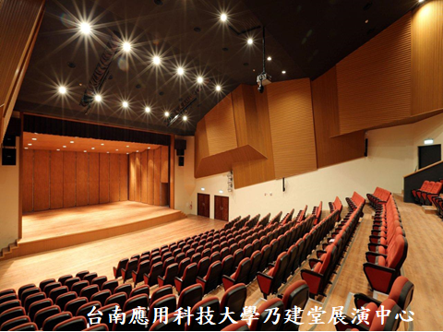

照片文字說明1
照片文字說明2

